常州市二〇二三年初中原创命题
语 文 试 题
命题人：常州博雅实验学校 初三语文组（严江伟、石杰）
原创命题一：名著题
1【成长·苦难】曹文轩说：“每一个时代的人，都有一个时代的苦难。苦难绝不是今天的少年才有的。少年时就有一种对苦难的风度，长大才可能是一个强者。”下列选项中哪一项不符合上述话题。（ ）（2分）
A《朝花夕拾》中青年鲁迅在日本经历过看电影事件后，决定弃医从文，之后的二十多年把笔当做匕首为民族的前途殚精竭虑，最终成为一代文学家、思想家、革命家；
B《钢铁是怎样炼成的》中十几岁的保尔在骑兵团的战斗中身负重伤，右眼几乎失明，……为了能继续为解放事业做贡献，他用钢铁般的意志写出了《暴风雨所诞生的》。
C《红星照耀中国》中12岁的周恩来郑重地发出了“为中华之崛起而读书”的伟大誓言，发奋学习，后来又到日法留学，确定了共产主义信仰。
D.《平凡的世界》中孙少平（人物）接连遭受了爱情的伤痛和审题的毁伤后选择了平平淡淡的生活，却获得了心灵的高贵和精神的富足。
2【成长·温情】《平凡的世界》里写道：“生活的磨难怎样也掩盖不了生活的温情，生活的历练让我们学会成长，也让我们在纷乱的世界里感受到温情。”请你结合《骆驼祥子》《简爱》中的情节阐释你对上句的理解。（2分）

4【成长·总结】运用阅读方法可以帮助我们更好地读懂书，理解书，受到启迪。请你结合《钢铁是怎样炼成的》，谈一谈阅读小说的读书方法。（2分）

试题答案：
- D.
2.《骆驼祥子》中知识分子曹先生让祥子给他家拉包月，在祥子最需要钱的时候，温暖了祥子；《简·爱》中当小小的简爱昏倒在阴森可怖红房子里，是药剂师爱劳德给简·爱看病，让她感受到前所未有的温情；
3.阅读《钢铁是怎样炼成的》这本小说时，应该先读序言，了解小说的大概情节、人物、主题；了解小说的创作背景；然后速读小说；发现自己感兴趣的章节精读；品味小说的语言特点和独特的“心里独白”的写作手法，最后联系自己的生活，思考生命的意义。

命题意图、试题特点：
2023年常州市中考改革方向更新，步子更大。试题以课程标准为命题依据，大胆探索不同题型和考法，为我们的课堂教学和教学评价做出了表率。认真研究命题意图，深刻领会课程标准的设计意图，是我们此次命题试图达到的角度。
【名著题】我们选择了覆盖到初中三年的六部名著《朝花夕拾》《简爱》《骆驼祥子》《红星照耀中国》《平凡的世界》《钢铁是怎样炼成的》，设计了三道题目，能力点包括识记、理解、分析和归纳。
第1题主要考查学生记忆认知的能力，捎带简单的理解。学生需要理解题干中对于苦难表述的句子，然后查看选项，通过搜寻长期记忆，找出与选项信息一致的情节，再来判断这个情节是否符合题干中的要求。
第2题是考查学生理解能力的一种题型——举例。先给学生一个概念“温情”在苦难中的意义，学生据此在给定范围里选择一部名著，搜寻名著中的情节来说明“温情”在苦难中的意义。
第3题考查学生的概括能力。学生通过回忆自己整本书阅读的过程，用简短的陈述总结阅读小说的方法。

原创命题二：综合实践题
1.阅读材料，回答问题（5分）

- 会徽配色思路来源于“日出江花红胜火，春来江水绿如蓝”。请借助联想和想象，结合诗句赏析会徽希望在配色方面达到的效果。（2分）

- .会徽名为“潮涌”，结合链接材料说说徽名的含义（3分）

4【成长·总结】运用阅读方法可以帮助我们更好地读懂书，理解书，受到启迪。请你结合《钢铁是怎样炼成的》，谈一谈阅读小说的读书方法。（2分）

材料一：“潮涌”是2023年杭州亚运会会徽，钱塘江和钱江潮头是会徽的形象核心，由中国美术学院教授袁由敏设计，配色思路来源于“日出江花红胜火，春来江水绿如蓝。（白居易《忆江南》）”
材料二：“钱塘江自古水运发达，春秋开始，逐渐形成了一条‘诗路’。到了唐代，李白、孟浩然、白居易等大诗人都在江上留下诗篇。”浙江省钱塘江文化研究会常务理事、浙江省社科院研究员徐吉军说，到了宋代，潘阆、柳永、苏轼、辛弃疾等大家纷纷写下瑰丽词章；元明清三代，诗家观潮作品更是层出不穷。
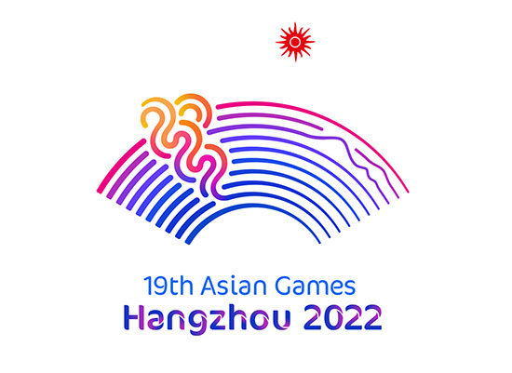

试题答案：
（1）这句诗出自《忆江南》，意思是太阳从江面升起，把江边的鲜花照得比火红，碧绿的江水绿得胜过蓝草。描绘了一幅充满生机的江南春意图。.会徽“潮涌”是蓬勃的红蓝主色；橙色的涛头蓝色的远山与水流顿时变成水墨画中的山水，营造清秀和谐的自然生态氛围。颜色渐变突出本次亚运会欢聚交融的主题。
（2）“潮涌”，不仅蕴含自然之奇，更有人文之美。潮涌是舒缓的，是诗情画意的，符合江南水乡的特点，也映现江南民众的性情，同时，钱塘江和钱江潮头是会徽的形象核心，绿水青山展示了浙江杭州山水城市的自然特质，江潮奔涌表达了浙江儿女勇立潮头的精神气质；“潮涌”的时代气息、人文气质很强，符合体育精神和杭州城市气质，具有国际视野，能体现世界发展的潮流。

命题意图、试题特点：
第（1）题属于理解类，要求学生将信息从一种表现形式转换为另一种表现，包括文字对文字，文字对图表等的转换。如果考生理解了图片和链接材料的信息，以及问题的要求，应该能准确地用其他形式表述信息，或者在新的情境下识别信息。
第（2）题，是分析类，首先辨析材料中哪些信息需要统整在一起，并发现材料蕴含的意义，再分类归纳。

